actividad1. perfil o gran visión

**Valor 2 puntos**

ppp

**Propósito:** el alumno adquirirá la capacidad de analizar problemas sociales de mediano y alto impacto, así como generar soluciones a las mismas a través de la creación y/o distribución de servicios o productos.

**MODALIDAD:**

EN EQUIPO

EQUIPO: 7

FECHA: 27 de Enero de 2019 GRUPO: 3CV1

# INSTRUCCIONES

Piensa global, enfócate en las personas y en las organizaciones e identifica una necesidad o un problema. Piensa cómo les puedes hacer la vida más llevadera, más cómoda, más fácil, más feliz mediante la invención o la innovación de un producto o servicio.

Sigue los siguientes 6 pasos y contesta las siguientes preguntas: (utiliza alguna de las técnicas para identificar problemas y encontrar soluciones)

|  |  |  |
| --- | --- | --- |
| 1. Identificar el problema | 2. Examinar los efectos del problema | 3. Identificar las posibles cusas del problema |
| 4. Definir los objetivos para la solución | 5. Formular acciones para solucionar el problema | 6. Configurar alternativa viables y congruentes |

* Plantea una problemática o una necesidad insatisfecha que consideres debe atenderse o resolverse para facilitar las actividades de las personas o empresas.
* **Una necesidad insatisfecha es la de aquellos músicos específicamente los guitarristas que desean otorgar efectos especiales a su instrumento a través de un pedal utilizado para alterar el sonido de una fuente, usualmente instrumentos eléctricos y que pueda ser producida en México para mayor accesibilidad.**
* ¿Cómo lo resolverías? describe al menos tres alternativas de solución

**a. Creando nuestra propia empresa fabricadora de pedales.**

**b. Comprando pedales ya hechos pero modificando sus componentes a gusto del cliente.**

**c. Fabricando solamente los tableros de pedaleras.**

* Evalúa las alternativas propuestas, elige la más conveniente y descríbela

**La más conveniente sería la de comprar pedales ya hechos y modificarlos dado que no sería tanto el riesgo de inversión. Sin embargo, la más ambiciosa y por lo tanto la que mejores ganancias podría generar sería la de crear nuestra propia fabrica de pedales dado que, el hecho de fabricarlos desde cero y hacerlo de manera eficiente y en grandes cantidades podría significar un gran ratio gastos/ganancias, además de que se trataría de una auténtica empresa mexicana.**

* ¿A quiénes beneficiará?

**A todos aquellos guitarristas en busca de pedales de efectos para guitarra, que cuenten con gran calidad y a un precio accesible haciendo énfasis en el mercado mexicano.**

* Justificación del proyecto cuantitativa y cualitativamente

1. Qué pasaría con esta problemática si no se realiza el proyecto

A pesar de que seguirían existiendo marcas de pedales para guitarra, el mercado se quedaría sin la oportunidad de ver una marca mexicana.

1. Qué beneficio o que se ganaría si se lleva a cabo

El beneficio sería para todos los músicos o grupos musicales que directa o indirectamente hacen uso de éste instrumento específicamente aquellos que sean mexicanos y que se sentirían identificados con un sonido y un componente 100% mexicano de calidad.

* Marca con una X en qué sector se desarrollará el proyecto

1. Primario **b. Secundario** c. Terciario

Argumenta tu respuesta

El proyecto se llevaría a cabo en el sector secundario ya que se trataría de un procedimiento industrial en el cual se fabricaría un producto en este caso pedal de efectos, a partir de diversos componentes que por si solos no producen un servicio o alguna utilidad, pero que no serían fabricados por nosotros sino ya adquiridos de alguna de las diversas empresas fabricantes de componentes tales como: transistores, amplificadores operacionales, leds, etcétera.

Determina el bien o servicio que te permitirá satisfacer las necesidades insatisfechas en el mercado y resolver el problema total o parcialmente, y así hacer más llevadera, más cómoda, más fácil la vida a tus futuros clientes, y establece el nombre de tu proyecto (elabora la carta de tu proyecto)

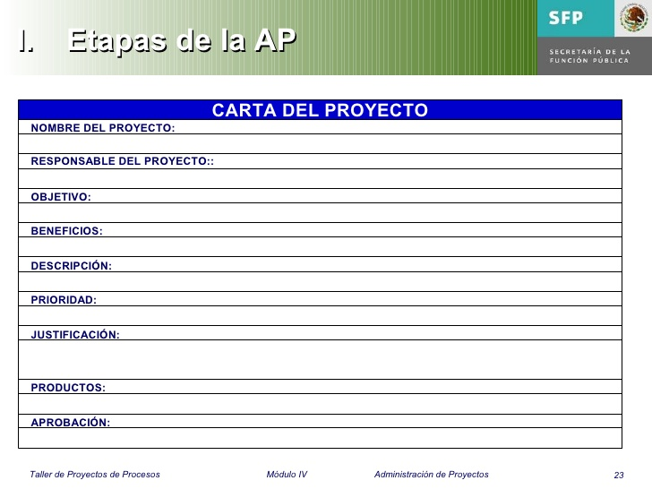

**¡Éxito!**

**RETO:**